Лабораторна робота №10

Тема: Markdown.

Мета: Навчитися працювати з Markdown.

**Індивідуальне завдання**

1. Розробити повноцінний звіт для лабораторної роботи, використовуючи Markdown.

**Хід роботи**

1. Створив звіт, використавши Markdown. Вміст показано на рисунку.

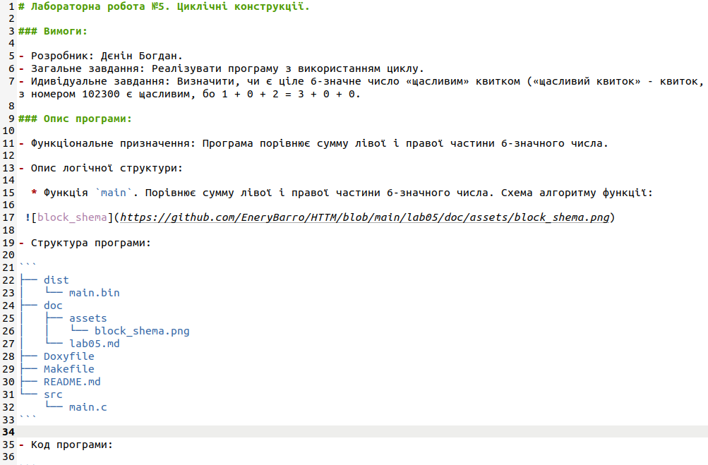

Рисунок 1 – Вміст Markdown (перша частина)

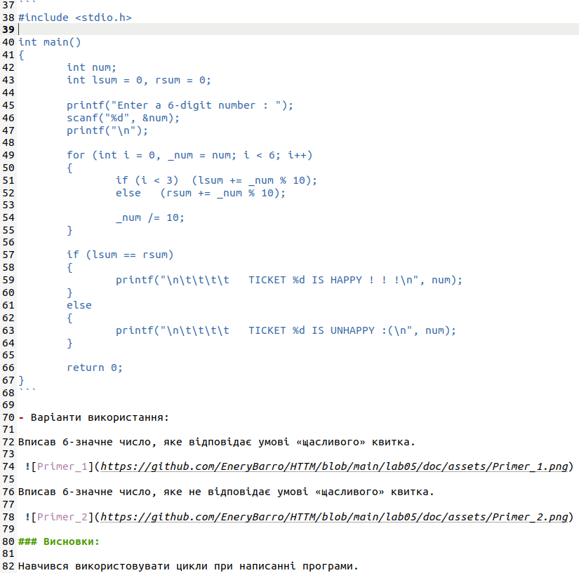

Рисунок 2 – Вміст Markdown (друга частина)

1. Завантажив роботу на GitHub. Результат роботи показано на рисунку.

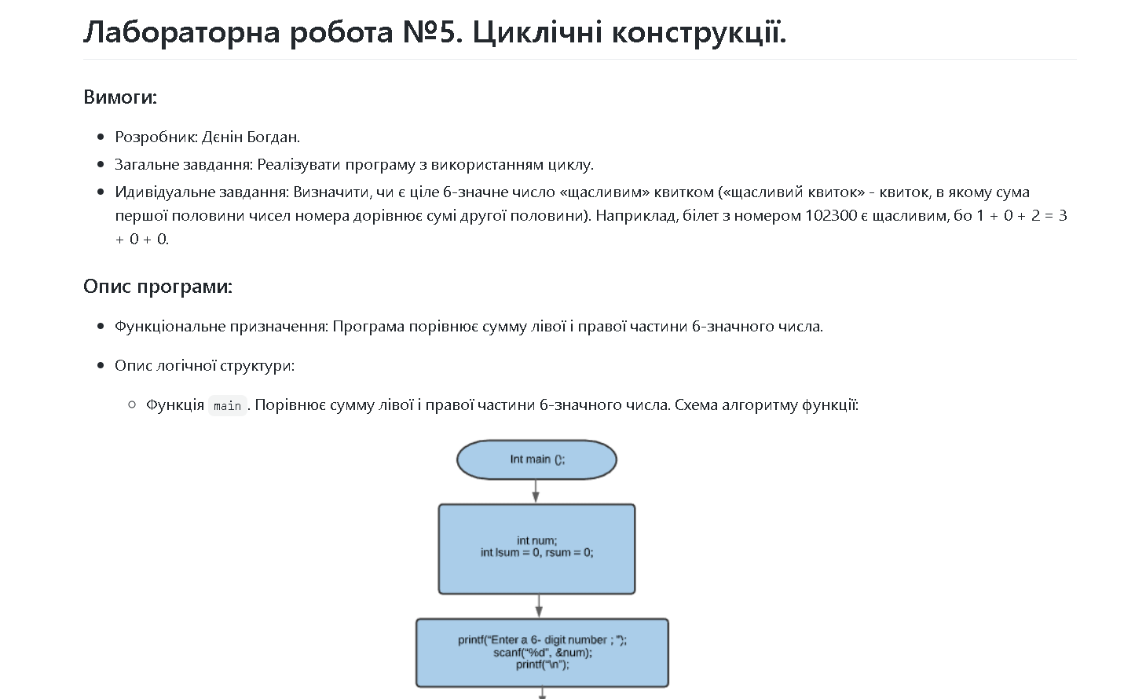

Рисунок 3 – Результат роботи на GitHub

**Висновок:** Навчився створювати звіт за допомогою Markdown.